**Localisation de la MSHA**

10 Esplanade des Antilles  
33607 PESSAC

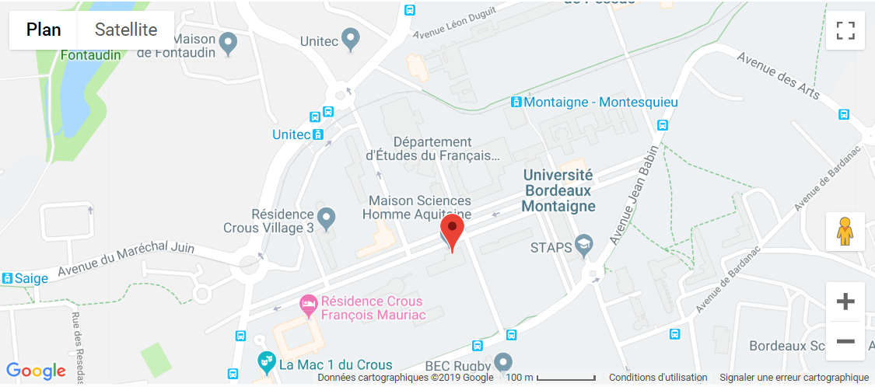

**Accéder à la MSHA**

De la gare Bordeaux Saint-Jean

Plusieurs possibilités s'offrent à vous :

 En bus

* Prendre le bus Liane 10 direction Gradignan Beausoleil.   
  Descendre à l'arrêt IEP.   
  Marcher allée Ausone sur 40 mètres.   
  Continuer avenue du Recteur Jean Babin sur 480 mètres.   
  Arrivée à la MSHA (10 esplanade des Antilles).

 En tramway

* Prendre la Ligne C direction Les Aubiers.   
  Descendre à l'arrêt Quinconces.   
  Prendre la Ligne B direction Pessac centre.   
  Descendre à l'arrêt Unitec.   
  Marcher allée du Maine de Biran sur 280 mètres.   
  Arrivée à la MSHA (10 esplanade des Antilles).

**2) De l'aéroport de Bordeaux-Mérignac**

Marcher avenue René Cassin sur 40 mètres.   
A l'arrêt Mérignac Aéroport, prendre le bus Liane 1 direction Quinconces Munich.   
Descendre à l'arrêt Vigneau.   
Prendre le bus Corol 34 direction Rives d'Arcins.   
Descendre à l'arrêt Unitec.   
Marcher avenue du Docteur Albert Schweitzer sur 90 mètres.   
Tourner à droite allée du Maine de Biran sur 280 mètres.   
Arrivée à la MSHA (10 esplanade des Antilles).

3) Depuis le centre-ville de Bordeaux

Prendre le tramway Ligne B direction Pessac centre (plusieurs arrêts de montée sont possibles : Quinconces, Grand Théâtre, Gambetta, Hôtel de Ville, Musée d'Aquitaine, Victoire).   
Descendre à l'arrêt Unitec.   
Marcher allée du Maine de Biran sur 280 mètres.   
Arrivée à la MSHA (10 esplanade des Antilles).

**3) En voiture**

Que vous arriviez par les Boulevards qui entourent le centre de Bordeaux ou du centre de la ville, vous devez prendre la Barrière Saint-Genès en suivant la direction Talence/Bayonne. Le Domaine Universitaire (Campus) se situe à Talence sur votre droite.

Votre arrivée se fait par l'autoroute ou la Rocade : prenez la sortie n° 16 «Talence - Domaine Universitaire - Gradignan» puis tournez en direction de Talence (vers Bordeaux), le domaine universitaire (campus) se situe sur votre gauche.

En partant de la gare Saint-Jean en voiture, deux possibilités s’offrent. La première étant de remonter le cours de la Marne, jusqu’à la place de la Victoire, puis de prendre le cours de l’Argonne jusqu’à la Barrière Saint-Genès. Prendre ensuite les boulevards sur une centaine mètres sur la droite jusqu’à la barrière de Pessac. Tourner au feu à gauche (rue de Pessac) et suivre la signalétique jusqu’au campus universitaire. Ce trajet est à éviter aux heures de pointes : 8 –9 h du matin et 18h-19h du soir.

Deuxième solution : sortir de Bordeaux en prenant les quais de Paludate et en rejoignant l'A630/A631. Suivre ensuite constamment la direction Mérignac aéroport et sortir à la sortie numéro 16 : Gradignan centre / Talence Centre / Domaine Universitaire. Suivre enfin la signalétique jusqu’au Campus.

4) Se restaurer :

 Possibilité de déjeuner au restaurant Club House du BEC avenue Recteur Jean Babin à Pessac (derrière la MSHA).

Menu du jour Entrée + Plat + Dessert = 13,50 euros

Lien vers le site : <http://www.bec-bordeaux.fr/club-house/restaurant-2/>